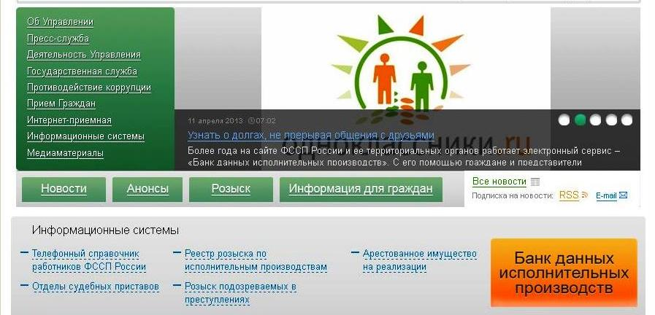
РУКОВОДСТВО ПО ИСПОЛЬЗОВАНИЮ ВОЗМОЖНОСТЕЙ СЕРВИСА «БАНК ДАННЫХ ИСПОЛНИТЕЛЬНЫХ ПРОИЗВОДСТВ»
На официальном сайте Управления ФССП России по Челябинской области http://r74.fssprus.ru работает электронный сервис – «Банк данных исполнительных производств». С его помощью можно узнать о наличии задолженности у физических и юридических лиц, сведения о характере требований исполнительного документа. Для поиска интересующей информации необходимо выполнить следующие действия:
1.Кликните «Банк данных исполнительных производств».
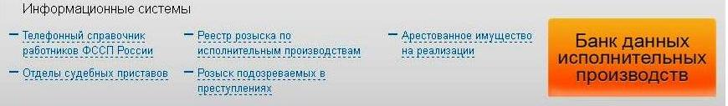
2. Введите фамилию, имя, отчество, дату рождения гражданина, по которому необходимо получить информацию о наличии долга, либо название предприятия или номер исполнительного производства.
3. В появившейся таблице размещена информация о наличии долгов, отделе судебных приставов, где ведется конкретное исполнительное производство, а также о способах оплаты в режиме он-лайн.
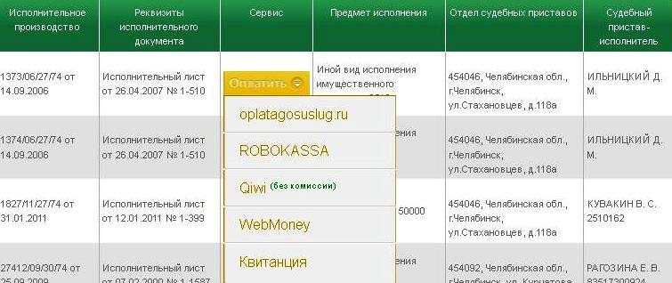

Если задолженность не будет превышать 14 990 рублей, то ее можно погасить без комиссии с помощью системы электронных платежей, не отходя от своего компьютера. Граждане также могут погасить задолженность традиционным способом: через терминалы и банкоматы Сбербанка России, Челиндбанка, отделения почтовой связи России, системы платежей «Город».
Доступ к «Банку данных исполнительных производств» ФССП России возможен также через приложения в социальных сетях «ВКонтакте» и «Одноклассники». Получить доступ к приложению можно через поисковую систему указанных сайтов, набрав в поисковой строке словосочетание «Банк данных исполнительных производств». Данное приложение позволяет перейти к названному интернет-ресурсу ФССП России, не покидая страницы социальной сети.
Специальное приложение разработано и для мобильных устройств с операционными системами Android, iPhone и Windows Phone. Приложение легко найти и установить на соответствующих системах из «магазина» приложений Google Play, из App Store на iPhone, набрав в поиске «фссп».

